Министерство науки и высшего образования Российской Федерации

Федеральное государственное бюджетное образовательное учреждение высшего образования

ТОМСКИЙ ГОСУДАРСТВЕННЫЙ УНИВЕРСИТЕТ СИСТЕМ УПРАВЛЕНИЯ И РАДИОЭЛЕКТРОНИКИ

Кафедра компьютерных систем в управлении и проектировании (КСУП)

**Техническое задание**

По дисциплине «Основы разработки САПР»

1. Выдано: студенту группы 589-1 Михеевой Анне Васильевне
2. Тема: разработка плагина «Ручная соковыжималка» для САПР КОМПАС-3D
3. Срок сдачи готовой работы: 27 декабря 2022 г.
4. Исходные данные для работы:

Требования к программному обеспечению:

* Microsoft Windows 10 (64-разрядная версия);
* язык программирования C# с использованием платформы .NET Framework 4.7.2;
* среда разработки Visual Studio 2019;
* плагин для программы КОМПАС-3D Учебная версия 21.02.1174 (64-разрядная версия);
* библиотека для тестирования NUnit 3.13.2;
* система контроля версии Git.

Требование к аппаратному обеспечению:

* ЦП не менее 2.4 ГГц;
* 8 ГБ ОЗУ;
* место на диске — 20 ГБ;
* графический процессор объемом памяти 3 ГБ;
* экран расширением 1980 х 108.

3D изображение моделируемого объекта:

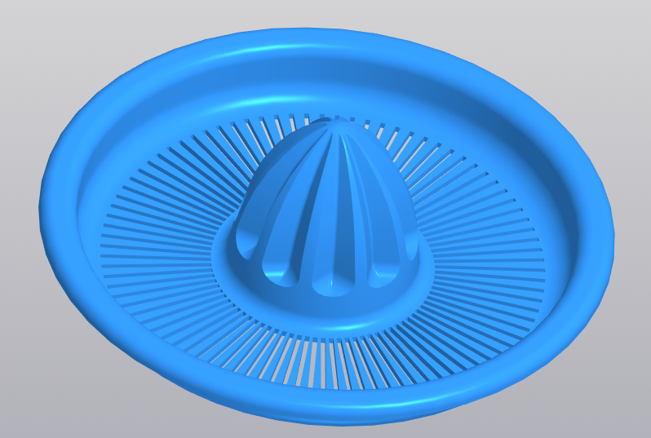

Рисунок 1 – 3D модель ручной соковыжималки

Изображение моделируемого объекта:

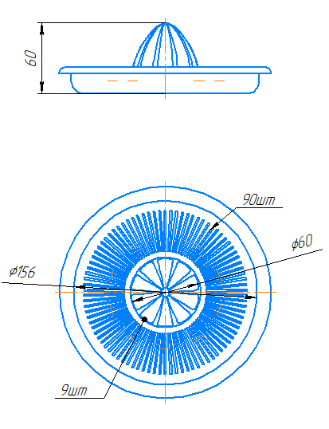

Рисунок 2 – модель ручной соковыжималки

Измеряемые параметры для плагина:

* Высота кола (60 – 120 мм);
* Диаметр тарелки (156 – 226 мм);
* Диаметр кола (60 – 130мм);
* Количество зубцов на коле (10 – 18 шт.);
* Количество отверстий (90 – 310 шт.).

Диаметр тарелки должен быть всегда на 96 мм больше диаметра кола. Диаметр кола должен быть на 10 мм больше его высоты.

Назначение программы:

Программа предназначена для автоматизации моделирования детали «Ручная соковыжималка»

Плагин позволяет пользователю ввести вышеперечисленные значения через графический интерфейс. В программе предусмотрена проверка корректности введенных данных и сообщение пользователю о неправильно заполненных полях с помощью цветового выделения и всплывающих подсказок.

При запуске моделирования с некорректными значениями программа выводит сообщение об ошибке и отменяет построение модели.

При правильно введенных значениях результатом работы программы будет созданная по ним модель ручной соковыжималки.

Руководитель:

к.т.н., доцент каф. КСУП ___________ Калентьев А.А.

*(подпись)*

Задание принял к исполнению *«23» сентября* 2022г.

Студент гр. 589-1 ___________ Михеева А.А.

*(подпись)*